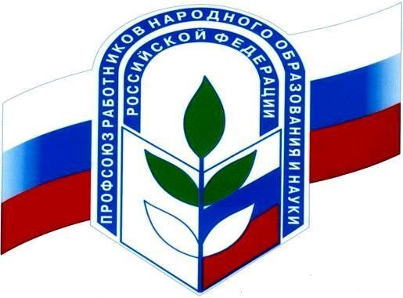

СОСТАВ

Профсоюзного комитета

Председатель первичной профсоюзной организации: Зрячева Елена Геннадьевна

Члены профсоюзной группы:
Заведующий - Низамова Э.А.
Старший воспитатель - Замалиева Г.Ф.
Сатрший воспитатель - Фаттахова Р.Р.
Кладовщик - Сафина Г.Т.
Воспитатель по обучению татарскому языку - Мубаракзянова А.Г.
Воспитатель - Саляхова Г.Ф.

Уполномоченный от первичной профсоюзной организации по охране труда:
Зам. заведующей по АХЧ – Гизатуллина С.А.

Комиссия по предупреждению детского и взрослого травматизма:
Председатель – заведующий МБДОУ «Д/С №3» - Низамова Э.А.
Члены комиссии: Старший воспитатель – Замалиева Г.Ф.
Воспитатель по обуч. тат. яз. – Мубаракзянова А.Г.
Старший воспитатель – Фаттахова Р.Р.

Комиссия по трудовым спорам:

Председатель - заведующий МБДОУ «Д/С №3» - Низамова Э.А.

Члены комиссии: Воспитатель – Зрячева Е.Г.
Воспитатель – Хузеева Л.Н.

Комиссия по охране труда и соблюдения техники безопасности: Председатель – Заведующий МБДОУ «Д/С №3» - Низамова Э.А.
Члены комиссии: Кладовщик - Сафина Г.Т.
Секретарь – Аюпова А.Р.
Воспитатель – Саляхова Г.Ф.

Уполномоченный от первичной профсоюзной организации по охране труда:
Зам. Зав. по АХЧ – Гизатуллина С.А.

Комиссия по материальному поощрению:
Председатель - Заведующий МБДОУ «Д/С №3» - Низамова Э.А.
Председатель первичной профсоюзной организации - Зрячева Е.Г.
Старший воспитатель - Замалиева Г.Ф.

Ревизионная комиссия:
Председатель – педагог - психолог - Минкина Э.М
Члены комиссии: Воспитатель – Махлакова Д.Н.
Воспитатель – Исхакова И.Р.

